****2



**กิจกรรมลดเวลาเรียน**

**เพิ่มเวลารู้**

**กิจกรรม English Melody**

**ร้องเพลงได้ จำศัพท์แม่น (Head)**

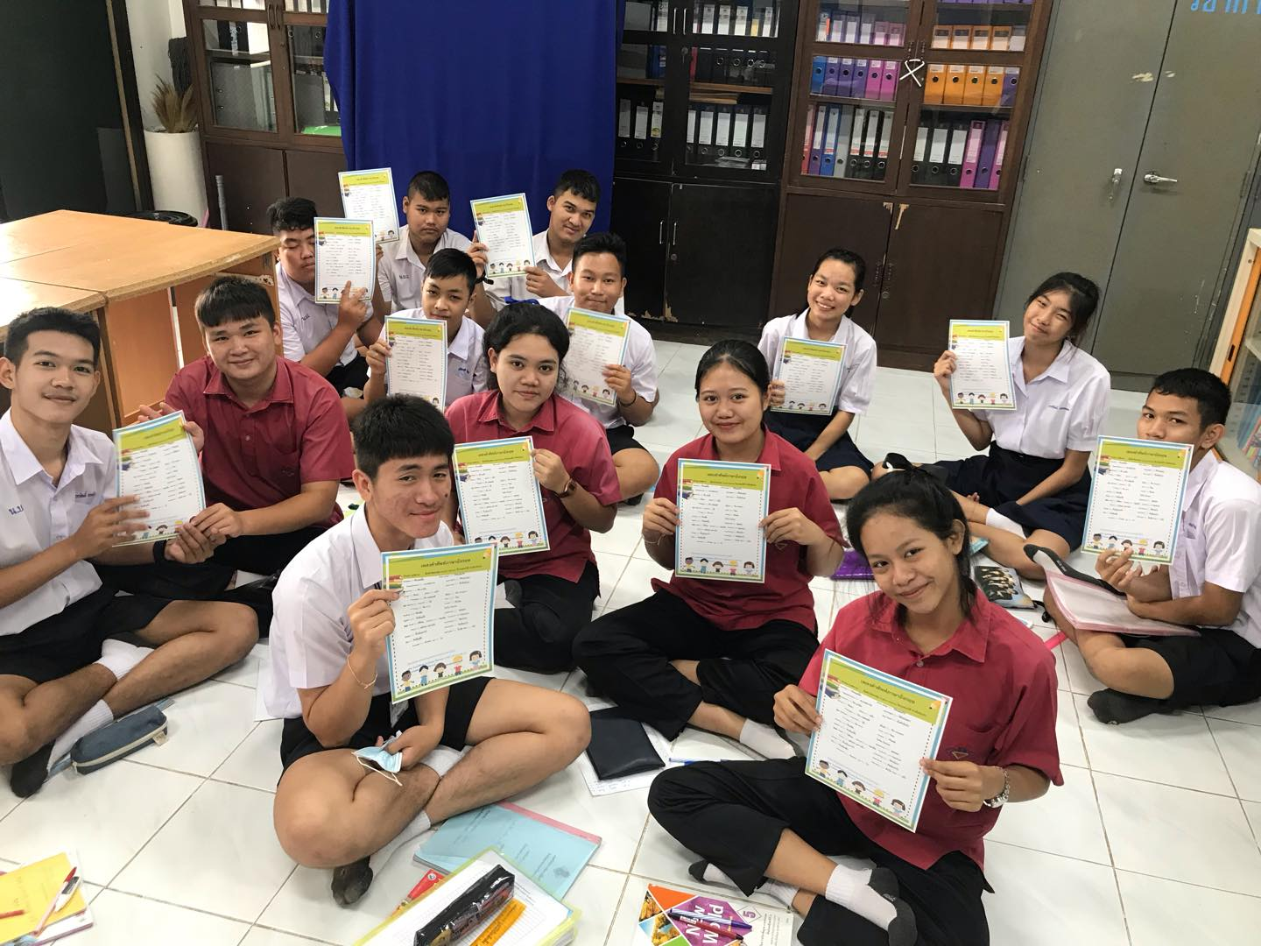

**ระดับชั้นมัธยมศึกษาปีที่ 4 -6**

**ภาคเรียนที่ 1 ปีการศึกษา 2562**

**คุณครูประจำกลุ่มกิจกรรม**

**นางสาวจิราพร ล่ากระโทก**

**โรงเรียนหนองบอนวิทยาคม จังหวัดตราด**

**สำนักงานเขตพื้นที่การศึกษามัธยมศึกษา เขต 17**

**โรงเรียนหนองบอนวิทยาคม จังหวัดตราด**

**สำนักงานเขตพื้นที่การศึกษามัธยมศึกษา เขต 17**

**Roadmap แนวทางการจัดกิจกรรมเพิ่มเวลารู้ตามระดับชั้น**

**(วันพุธ คาบ 6-7 )**

**สำรวจความสนใจของนักเรียน**

**สรุปผลจากการสำรวจกิจกรรม**

**คุณครูพิจารณากิจกรรมที่สามารถจัดกิจกรรมได้**

**กิจกรรมหลากหลายครอบคลุม 4 H**

**ปฏิทินการจัดกิจกรรม / แบ่งผู้รับผิดชอบ**

**ปฏิทินการจัดกิจกรรมระดับชั้น.....**

**แผนการจัดกิจกรรม**

**นิเทศติดตามประเมินผลโดย**

**คณะกรรมการนิเทศภายใน/ภายนอก**

**จัดทำแผนการจัดกิจกรรม**

**จัดกิจกรรมให้แก่นักเรียนในระดับชั้น**

* **กิจกรรมรวมทั้งระดับ**
* **กิจกรรมแยกกลุ่มย่อย**

**จัดทำ AAR ทุกครั้งหลังการปฏิบัติกิจกรรมเสร็จสิ้น**

**จัดเก็บหลักฐานการจัดกิจกรรม เช่น ภาพถ่าย, ผลงาน, การประเมินผล,บันทึกหลังการจัดกิจกรรม**



**แบบฟอร์มการนิเทศ**

**แบบประเมินความพึงพอใจ**

**แบบวัดความก้าวหน้า**

**ปฏิทินการจัดกิจกรรมเพิ่มเวลารู้ตามระดับชั้น**

**ระดับชั้นมัธยมศึกษาปีที่ 4-6**

|  |  |  |  |  |
| --- | --- | --- | --- | --- |
| **ครั้งที่** | **วันที่** | **กิจกรรม** | **สถานที่** | **ผู้รับผิดชอบ** |
| 1 | 15 พ.ค. 62 | รับสมัครนักเรียนเข้าร่วมกิจกรรม | ห้องภาษาอังกฤษ | นางสาวจิราพร ล่ากระโทก |
| 2 | 22 พ.ค. 62 | แนะนำกิจกรรม | ห้องภาษาอังกฤษ | นางสาวจิราพร ล่ากระโทก |
| 3 | 29 พ.ค. 62 | นักเรียนฟังเพลงภาษาอังกฤษเกี่ยวกับคำศัพท์ภาษาอังกฤษจาก Youtobe ที่ใช้คำศัพท์มาแต่งให้เข้ากับทำนองเพลง | ห้องภาษาอังกฤษ | นางสาวจิราพร ล่ากระโทก |
| 4 | 5 มิ.ย. 62 | นักเรียนทำกิจกรรมการฟังเพลงคำศัพท์แล้วช่วยกันฟังคำศัพท์ที่ได้ยิน | ห้องภาษาอังกฤษ | นางสาวจิราพร ล่ากระโทก |
| 5 | 12 มิ.ย. 62 | นักเรียนทำใบงานคำศัพท์ | ห้องภาษาอังกฤษ | นางสาวจิราพร ล่ากระโทก |
| 6 | 19 มิ.ย. 62 | นักเรียนหัดร้องเพลงคำศัพท์ | ห้องภาษาอังกฤษ | นางสาวจิราพร ล่ากระโทก |
| 7 | 26 มิ.ย. 62 | นักเรียนร้องเพลงและทบทวนคำศัพท์ | ห้องภาษาอังกฤษ | นางสาวจิราพร ล่ากระโทก |
| 8 | 3 ก.ค. 62 | นักเรียนร้องเพลงและทบทวนคำศัพท์ | ห้องภาษาอังกฤษ | นางสาวจิราพร ล่ากระโทก |
| 9 | 10 ก.ค. 62 | นักเรียนร้องเพลงและทบทวนคำศัพท์ | ห้องภาษาอังกฤษ | นางสาวจิราพร ล่ากระโทก |
| 10 | 17 ก.ค. 62 | นักเรียนร้องเพลงและทบทวนคำศัพท์ | ห้องภาษาอังกฤษ | นางสาวจิราพร ล่ากระโทก |
| 11 | 25 ก.ค. 62 | นักเรียนฝึกการแต่งเพลงคำศัพท์ง่ายๆด้วยตัวเอง | ห้องภาษาอังกฤษ | นางสาวจิราพร ล่ากระโทก |
| 12 | 31 ส.ค 62 | นักเรียนหัดร้องเพลงคำศัพท์ | ห้องภาษาอังกฤษ | นางสาวจิราพร ล่ากระโทก |
| 13 | 7 ส.ค. 62 | นักเรียนร้องเพลงและทบทวนคำศัพท์ | ห้องภาษาอังกฤษ | นางสาวจิราพร ล่ากระโทก |
| 14 | 14 ส.ค. 62 | นักเรียนร้องเพลงและทบทวนคำศัพท์ | ห้องภาษาอังกฤษ | นางสาวจิราพร ล่ากระโทก |
| 15 | 21 ส.ค. 62 | นักเรียนฝึกการแต่งเพลงคำศัพท์ง่ายๆ | ห้องภาษาอังกฤษ | นางสาวจิราพร ล่ากระโทก |
| 16 | 28 ส.ค. 62 | นักเรียนหัดร้องเพลงคำศัพท์ | ห้องภาษาอังกฤษ | นางสาวจิราพร ล่ากระโทก |
| 17 | 4 ก.ย. 62 | นักเรียนร้องเพลงและทบทวนคำศัพท์ | ห้องภาษาอังกฤษ | นางสาวจิราพร ล่ากระโทก |
| 18 | 11 ก.ย. 62 | นักเรียนร้องเพลงและทบทวนคำศัพท์ | ห้องภาษาอังกฤษ | นางสาวจิราพร ล่ากระโทก |
| 19 | 18 ก.ย. 62 | นักเรียนทำแบบประเมินความพึงพอใจ | ห้องภาษาอังกฤษ | นางสาวจิราพร ล่ากระโทก |



**โครงสร้างจัดเวลาเรียน**

**กิจกรรมลดเวลาเรียน เพิ่มเวลารู้**

|  |  |  |  |  |  |  |  |  |  |
| --- | --- | --- | --- | --- | --- | --- | --- | --- | --- |
| **ที่** | **ชื่อกิจกรรม** | **จำนวน**  **(คาบ/ชั่วโมง)** | **สอดคล้องกับ4H** | | | | **สอดคล้องกับหมวดกิจกรรม/กลุ่มกิจกรรม** | | **หมายเหตุ** |
| **HEAD** | **HAND** | **HEART** | **HEALTH** | **หมวดกิจกรรมที่** | **กลุ่มกิจกรรมที่** |
| 1. | รับนักเรียนเข้าร่วมกิจกรรม | 2 | ✓ |  |  |  | 2 | 4,8 |  |
| 2. | แนะนำกิจกรรม | 4 | ✓ |  |  |  | 2 | 4,8 |  |
| 3. | นักเรียนฟังเพลงภาษาอังกฤษเกี่ยวกับคำศัพท์ภาษาอังกฤษจาก Youtobe ที่ใช้คำศัพท์มาแต่งให้เข้ากับทำนองเพลง | 4 | ✓ |  | ✓ |  | 2 | 4,5,6,8 |  |
| 4. | นักเรียนฟังเพลงอีกรอบแล้วช่วยกันฟังคำศัพท์ที่ได้ยิน | 4 | ✓ |  | ✓ |  | 2 | 4,5,6,8 |  |
| 5. | นักเรียนทำใบงานคำศัพท์ | 4 | ✓ |  | ✓ |  | 2 | 4,5,6,8 |  |
| 6. | นักเรียนหัดร้องเพลงคำศัพท์ | 4 | ✓ |  | ✓ |  | 2 | 4,5,6,8 |  |
| 7. | นักเรียนร้องเพลงและทบทวนคำศัพท์ | 4 | ✓ |  | ✓ |  | 2 | 4,5,6,8 |  |
| 8. | นักเรียนฝึกการแต่งเพลงคำศัพท์ง่ายๆด้วยตัวเอง | 4 | ✓ |  | ✓ |  | 2 | 4,5,6,8 |  |
| 9. | นักเรียนหัดร้องเพลงคำศัพท์ | 4 | ✓ |  | ✓ |  | 2 | 4,5,6,8 |  |
| 10. | นักเรียนร้องเพลงและทบทวนคำศัพท์ | 4 | ✓ |  | ✓ |  | 2 | 4,5,6,8 |  |
|  |  |  |  |  |  |  |  |  |  |
| **รวม** | | 38 |  |  |  |  |  |  |  |





**แผนการจัดกิจกรรมการเรียนรู้**

**“ลดเวลาเรียน เพิ่มเวลารู้”**

**English Melody ร้องเพลงได้ จำศัพท์แม่น**

**ชั้นมัธยมศึกษาปีที่ 4-6**

**ภาคเรียนที่ 1 ปีการศึกษา 2562**

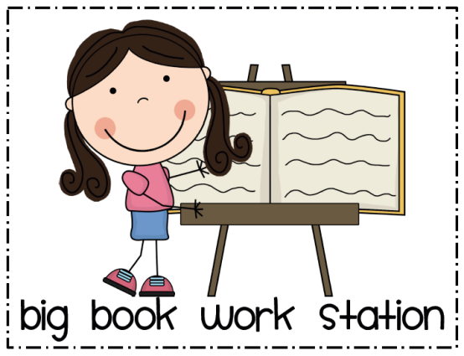

**ผู้รับผิดชอบ**

**นางสาวจิราพร ล่ากระโทก**

**โรงเรียนหนองบอนวิทยาคม จังหวัดตราด**

**สำนักงานเขตพื้นที่การศึกษามัธยมศึกษา เขต 17**

**แผนการจัดกิจกรรม “ลดเวลาเรียน เพิ่มเวลารู้”**

**โรงเรียนหนองบอนวิทยาคม สังกัดสำนักงานเขตพื้นที่การศึกษามัธยมศึกษา เขต ๑๗**

**ภาคเรียนที่ ๑ ปีการศึกษา๒๕๖๒**

**หลักองค์ 4 (4H) ☑ Head ☑ Heart □ Hand □ Health**

**หัวหน้ากิจกรรม นางสาวจิราพร ล่ากระโทก**

1. **ชื่อหน่วย** English Melody ร้องเพลงได้ จำศัพท์แม่น

๒.วัตถุประสงค์

๒.๑ เพื่อให้นักเรียนสามารถนำความรู้ความเข้าใจไปใช้ให้เกิดประโยชน์ต่อการดำรงชีวิตประจำวัน

๒.๒ เพื่อนำไปพัฒนาการเรียนการสอนภาษาอังกฤษให้มีประสิทธิภาพยิ่งขึ้น

๒.๓ เพื่อให้นักเรียนได้เรียนรู้คำศัพท์ภาษาอังกฤษด้วยการใช้เพลงคำศัพท์ภาษาอังกฤษ

๒.๔ เพื่อพัฒนาผู้เรียนให้มีความรู้และทักษะการใช้ภาษาอังกฤษได้ดีขึ้น

๓. เวลาที่ใช้ ๔๐ ชั่วโมง/ภาคเรียน

๔. การวิเคราะห์ตัวชี้วัด

สาระที่ ๑ ภาษาเพื่อการสื่อสาร

มาตรฐาน ต ๑.๑ เข้าใจและตีความเรื่องที่ฟังและอ่านจากสื่อประเภทต่างๆ และแสดงความคิดเห็นอย่างมีเหตุผล

๑..ปฏิบัติตามคำแนะนำในคู่มือการใช้งานต่าง ๆ คำชี้แจง คำอธิบาย และคำบรรยายที่ฟัง

และอ่าน

สาระที่ ๓ ภาษากับความสัมพันธ์กับกลุ่มสาระการเรียนรู้อื่น

มาตรฐาน ต.๓.๑ ๑.ค้นคว้า/สืบค้น บันทึก สรุปและแสดงความคิดเห็นเกี่ยวกับข้อมูลที่เกี่ยวข้องกับกลุ่มสาระการเรียนรู้อื่นจากแหล่งเรียนรู้ต่าง ๆ และนำเสนอด้วยการพูดและการเขียน

**๕. กิจกรรมการเรียนรู้**

๕.๑ ฟังเพลงคำศัพท์ภาษาอังกฤษ จาก YouTube

๕.๒ ฝึกทำแบบฝึกหัดคำศัพท์ที่ได้ยินจากเพลง และเฉลยคำศัพท์พร้อมครู

๕.๓ ฝึกร้องเพลงคำศัพท์ภาษาอังกฤษ จาก YouTube

๕.๔ นักเรียนจับกลุ่มฝึกแต่งเพลงคำศัพท์ โดยใช้คำศัพท์จากบทเรียน หนังสือเรียน New World ม.4 internet และ Website <http://www.admissionpremium.com/content/2021>

สทศ. สรุปคำศัพท์ภาษาอังกฤษ ที่ออกสอบ O-NET ม.๓ และ ม.๖

 ๕.๕ ตรวจสอบความเข้าใจ

๖. การวัดและประเมินผล

๖.๑ ด้านความรู้

- แบบฝึกทักษะ ผ่านระดับดี อย่างน้อย 60%

๖.๒ ด้านทักษะ/กระบวนการ

- ตรวจผลงาน ผ่านระดับดี อย่างน้อย 60%

- สังเกต ผ่านระดับดี อย่างน้อย 60%

๖.๓ ด้านเจตคติ

- สังเกต ผ่านระดับดี อย่างน้อย 60%

**๗. สื่อการเรียนรู้และแหล่งเรียนรู้**

๗.๑ เพลงคำศัพท์ภาษาอังกฤษ

๗.๒ ใบงาน เติมคำ

๗.๓ YouTube

๗.๔ Internet

๘. ผลที่เกิดขึ้นกับผู้เรียน

ความรู้

- Vocabulary คำศัพท์จากเพลง

สมรรถนะสำคัญของผู้เรียน

๑. ความสามารถในการสื่อสาร

๒. ความสามารถในการคิด

๓. ความสามารถในการแก้ปัญหา

๔. ความสามารถในการใช้ทักษะชีวิต

๕. ความสามารถในการใช้เทคโนโลยี

คุณลักษณะอันพึงประสงค์

๑. มีวินัย

๒. ใฝ่เรียนรู้

๓. มุ่งมั่นการทำงาน

**๙. ผลการดำเนินงาน**

๙.๑ ผู้เรียนสามารถเรียนรู้คำศัพท์ภาษาอังกฤษด้วยเพลงคำศัพท์ภาษาอังกฤษได้อย่างมีความสุขและเกิดองค์ความรู้กับตนเอง และมีผู้เรียนมีเจตคติที่ดีต่อวิชาภาษาอังกฤษ

๙.๒ ผู้เรียนเกิดการพัฒนาในด้านความจำของคำศัพท์ได้ดีขึ้น

๙.๓ ผู้เรียนมีผลสัมฤทธิ์ทางการเรียน ในกลุ่มสาระการเรียนรู้ภาษาต่างประเทศได้ดีขึ้น

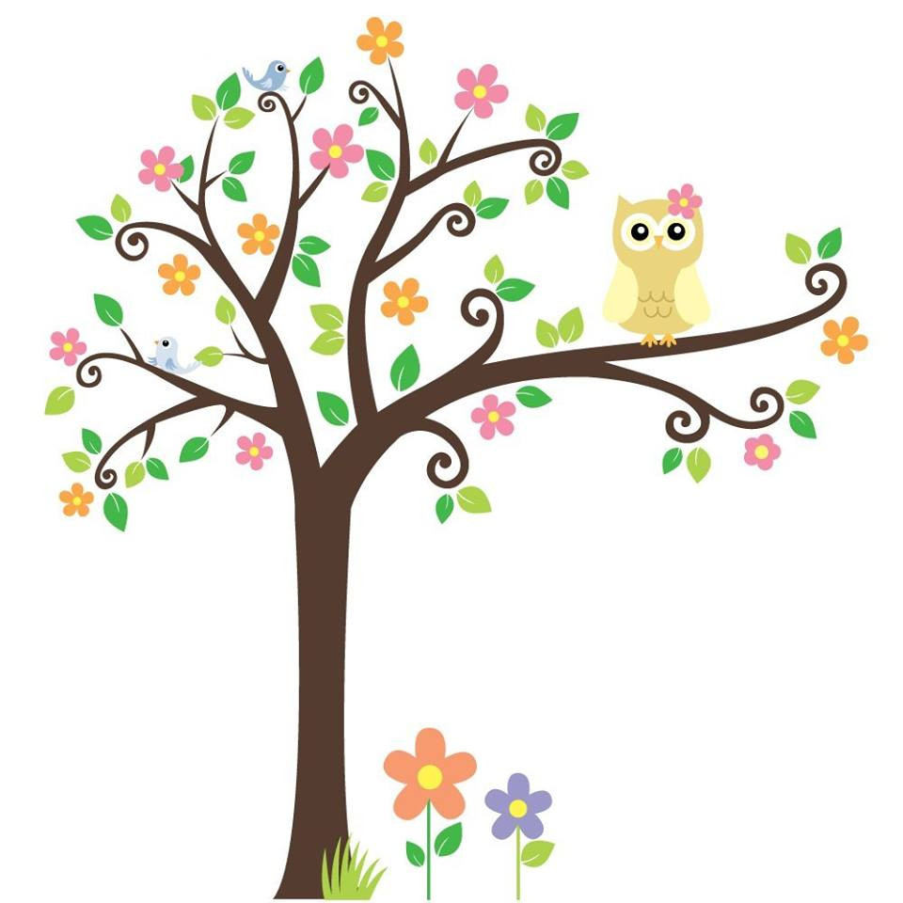

**บันทึกหลังสอน**

1. **ผลการสอน/ผลการเรียนรู้**

ด้านความรู้ (K)

...............................................................................................................................................................

...............................................................................................................................................................

...............................................................................................................................................................

ด้านทักษะ/กระบวนการ (P)

...............................................................................................................................................................

...............................................................................................................................................................

...............................................................................................................................................................

ด้านคุณธรรมจริยธรรม และค่านิยม (A)

...............................................................................................................................................................

...............................................................................................................................................................

...............................................................................................................................................................

สมรรถนะสำคัญของผู้เรียน/แนวความคิดเพื่อการเรียนรู้ในศตวรรษที่ 21

...............................................................................................................................................................

...............................................................................................................................................................

...............................................................................................................................................................

1. **ปัญหา/อุปสรรค และข้อค้นพบ**

...............................................................................................................................................................

...............................................................................................................................................................

...............................................................................................................................................................

1. **ข้อเสนอแนะแนวทางแก้ไข และผลการแก้ไข**

...............................................................................................................................................................

...............................................................................................................................................................

****...............................................................................................................................................................

ลงชื่อ .....................................................ผู้สอน

(นางสาวจิราพร ล่ากระโทก)

|  |  |  |
| --- | --- | --- |
| ขั้นตอนการสอนของ Gage | กิจกรรมการเรียนรู้ | ระดับพฤติกรรม  ด้านพุทธิพิสัย |
| ขั้นตอนที่ 1 กระตุ้นและดึงดูดความสนใจของผู้เรียน เป็นการช่วยให้ผู้เรียนสามารถรับสิ่งเร้า หรือสิ่งที่จะเรียนรู้ | ๑. ครูอธิบายความรู้ทั่วไปเกี่ยวกับการเรียนรู้คำศัพท์จากบทเพลง |  |
| ขั้นตอนที่ 2 แจ้งวัตถุประสงค์ของบทเรียนให้ผู้เรียนได้ทราบเป็นการช่วยให้ผู้เรียนได้รับรู้ความคาดหวัง | ๒. ครูแจ้งวัตถุประสงค์ของการเรียนรู้คำศัพท์จากเพลงภาษาอังกฤษ |  |
| ขั้นตอนที่ 3 กระตุ้นให้ระลึกถึงความรู้เดิม เป็นการช่วยให้ผู้เรียนดึงข้อมูลเดิมที่อยู่ในหน่วยความจำระยะยาวให้มาอยู่ในหน่วยความจำเพื่อการใช้งาน | ๓. ครูให้นักเรียนลองฟังเพลงคำศัพท์ภาษาอังกฤษจาก YouTube | - ความรู้ความจำ  - ความเข้าใจ |
| ขั้นตอนที่ 4 นำเสนอสิ่งเร้าหรือเนื้อหาสาระใหม่ ผู้สอนควรจัดสิ่งเร้าให้ผู้เรียนเห็นลักษณะสำคัญของสิ่งเร้าอย่างชัดเจน เพื่อความสะดวกในการเลือกรับรู้ของผู้เรียน | ๔. ครูเปิดเพลงคำศัพท์ภาษาอังกฤษ แล้วให้นักเรียนจำคำศัพท์ว่ามีคำว่าอะไรบ้าง | - ความรู้ความจำ  - ความเข้าใจ |
| ขั้นตอนที่ ๕ ให้แนวการเรียนรู้ หรือจัดระบบข้อมูลให้มีความหมายเพื่อช่วยให้ผู้เรียนสามารถทำความเข้าใจกับสาระที่เรียนได้ง่ายและเร็วขึ้น | ๕. ครูเฉลยและอธิบายคำศัพท์ พร้อมทั้งอธิบายความหมายของคำศัพท์ให้นักเรียนฟัง | - ความเข้าใจ  - นำไปใช้ |
| ขั้นตอนที่ ๖ กระตุ้นให้ผู้เรียนแสดงความสามารถ เพื่อให้ผู้เรียนมีโอกาสตอบสนองต่อสิ่งเร้าหรือสาระที่เรียน ซึ่งจะช่วยให้ทราบถึงการเรียนรู้ที่เกิดขึ้นในตัวผู้เรียน | ๖. ครูให้นักเรียนฝึกการแต่งเพลงด้วยตัวเอง โดยใช้คำศัพท์จากบทเรียน คลังคำศัพท์ O-Net หรือจากแหล่งความรู้ทั่วๆไป | - การวิเคราะห์  - การสังเคราะห์ |
| ขั้นตอนที่ ๗ ให้ข้อมูลป้อนกลับ เป็นการให้การเสริมแรงแก่ผู้เรียนและข้อมูลที่เป็นประโยชน์กับผู้เรียน | ๗. ครูให้นักเรียนฝึกร้องเพลงที่ตนเองแต่ง กล่าวชมเชย และช่วยแก้ไขคำผิด | - การวิเคราะห์  - การสังเคราะห์ |
| ขั้นตอนที่ ๘ ประเมินผลการแสดงออกของผู้เรียน เพื่อช่วยให้ผู้เรียนทราบว่าตนเองสามารถบรรลุวัตถุประสงค์ได้มากน้อยเพียงไร | ๘. ครูให้นักเรียนฝึกร้องเพลง | - ประเมินค่า |
| ขั้นตอนที่ ๙ ส่งเสริมความคงทนและการถ่ายโอนการเรียนรู้โดยการให้โอกาสผู้เรียนได้มีการฝึกฝนอย่างพอเพียงและในสถานการณ์อย่างหลากหลายเพื่อช่วยให้ผู้เรียนได้มีการฝึกฝนอย่างพอเพียงและ ในสถานการณ์ที่หลากหลาย เพื่อช่วยให้ผู้เรียนเกิดความเข้าใจที่ลึกซึ้งขึ้น และสามารถถ่ายโอนการเรียนรู้ไปสู่สถานการณ์อื่นๆ ได้ | ๙. ครูให้นักเรียนออกมาร้องเพลงให้เพื่อนฟัง | - การวิเคราะห์  - การสังเคราะห์ |



**แบบบันทึกการทบทวนหลังการปฏิบัติงาน (After Action Review: AAR)**

โรงเรียนหนองบอนวิทยาคม อำเภอบ่อไร่ จังหวัดตราด

|  |  |  |  |  |
| --- | --- | --- | --- | --- |
| เรียน | ผู้อำนวยการโรงเรียนหนองบอนวิทยาคม | | | |
| ชื่องาน | English Melody ร้องเพลงได้ จำศัพท์แม่น | | | AAR ครั้งที่………1……… |
| วัน/เวลาที่เริ่มปฏิบัติงาน | | 15 พ.ค.62 | วัน/เวลาที่สิ้นสุดการปฏิบัติงาน | 18 ก.ย. 62 |
| วันที่ทำ AAR | | 29 ก.ค 62 | เวลาเริ่ม-สิ้นสุด 08.30-10.30 |  |
| ผู้ร่วม AAR | | นายองอาจ ชาญศึก | | |
| นางสาวศุภลัคน์ ภิรมย์ภักดิ์ | | |
| นางสาวปวีณา อังติกุล | | |
|  | | |
| **เป้าหมาย** | | | | |
| 1.ติดตามการดำเนินงานการจัดกิจกรรม ลดเวลาเรียนเพิ่มเวลารู้ | | | | |
| 2. ติดตามผลการดำเนินงานว่าผู้เรียนได้รับประโยชน์จากกิจกรรมมากน้อยเพียงใด | | | | |
| **ผลการปฏิบัติ/ผลลัพธ์ที่เกิดขึ้นจริง(โดยสรุป)** | | | | |
| 1. ผู้เรียนสามารถเรียนรู้คำศัพท์ภาษาอังกฤษด้วยเพลงคำศัพท์ภาษาอังกฤษได้อย่างมีความสุขและเกิดองค์ความรู้กับตนเอง และมีผู้เรียนมีเจตคติที่ดีต่อวิชาภาษาอังกฤษ | | | | |
| 2. ผู้เรียนเกิดการพัฒนาในด้านความจำของคำศัพท์ได้ดีขึ้น | | | | |
| 3. ผู้เรียนมีเจตคติที่ดีในการเรียนภาษาอังกฤษ | | | | |
|  | | | | |
| **งาน/ขั้นตอนที่ทำได้ดี** | | | | |
| 1.นักเรียนรู้จักการเทคนิคการท่องจำคำศัพท์ด้วยเพลง | | | | |
| 2. นักเรียนเกิดความสนุกสนานจากการได้ร้องเพลง | | | | |
| 3. นักเรียนเกิดความรู้คำศัพท์จากการร้องเพลง | | | | |
| **งาน/ขั้นตอนที่ทำได้ไม่ดี** | | | | |
| 1. นักเรียนบางคนต้องใช้เวลาในการฝึกฝนการร้องเพลงเพื่อจำคำศัพท์ | | | | |
| 2. นักเรียนบางคนร้องเพลงได้แต่ยังสะกดคำศัพท์ไม่ได้ | | | | |
| **อุปสรรค/ข้อจำกัด/ข้อขัดข้องที่พบในระหว่างการปฏิบัติงาน** | | | | |
| 1. หากิจกรรมเสริมสำหรับให้นักเรียนได้ฝึกสะกดคำศัพท์ | | | | |
| **ประเด็นที่เรียนรู้** | | | | |
| 1. การเรียนรู้คำศัพท์จากการร้องเพลงคำศัพท์ภาษาอังกฤษ | | | | |
| **ข้อปฏิบัติในการทำงานครั้งต่อไป** | | | | |
| 1. ส่งเสริมเรื่องความรู้เกี่ยวกับคำศัพท์ของนักเรียน | | | | |

**แบบบันทึกการทบทวนหลังการปฏิบัติงาน (After Action Review: AAR)**

****โรงเรียนหนองบอนวิทยาคม อำเภอบ่อไร่ จังหวัดตราด

|  |  |  |  |  |
| --- | --- | --- | --- | --- |
| เรียน | ผู้อำนวยการโรงเรียนหนองบอนวิทยาคม | | | |
| ชื่องาน | English Melody ร้องเพลงได้ จำศัพท์แม่น | | | AAR ครั้งที่………2……… |
| วัน/เวลาที่เริ่มปฏิบัติงาน | | 15 พ.ค.62 | วัน/เวลาที่สิ้นสุดการปฏิบัติงาน | 18 ก.ย. 62 |
| วันที่ทำ AAR | | 12 มิ.ย. 62 | เวลาเริ่ม-สิ้นสุด 08.30-10.30 |  |
| ผู้ร่วม AAR | | นายองอาจ ชาญศึก | | |
| นางสาวศุภลัคน์ ภิรมย์ภักดิ์ | | |
| นางสาวปวีณา อังติกุล | | |
|  | | |
| **เป้าหมาย** | | | | |
| 1.ติดตามการดำเนินงานการจัดกิจกรรม ลดเวลาเรียนเพิ่มเวลารู้ | | | | |
| 2. ติดตามผลการดำเนินงานว่าผู้เรียนได้รับประโยชน์จากกิจกรรมมากน้อยเพียงใด | | | | |
| **ผลการปฏิบัติ/ผลลัพธ์ที่เกิดขึ้นจริง(โดยสรุป)** | | | | |
| 1. ผู้เรียนสามารถเรียนรู้คำศัพท์ภาษาอังกฤษด้วยเพลงคำศัพท์ภาษาอังกฤษได้อย่างมีความสุขและเกิดองค์ความรู้กับตนเอง และมีผู้เรียนมีเจตคติที่ดีต่อวิชาภาษาอังกฤษ | | | | |
| 2. ผู้เรียนเกิดการพัฒนาในด้านความจำของคำศัพท์ได้ดีขึ้น | | | | |
| 3. ผู้เรียนมีเจตคติที่ดีในการเรียนภาษาอังกฤษ | | | | |
|  | | | | |
| **งาน/ขั้นตอนที่ทำได้ดี** | | | | |
| 1.นักเรียนรู้จักการเทคนิคการท่องจำคำศัพท์ด้วยเพลง | | | | |
| 2. นักเรียนเกิดความสนุกสนานจากการได้ร้องเพลง | | | | |
| 3. นักเรียนเกิดความรู้คำศัพท์จากการร้องเพลง | | | | |
| **งาน/ขั้นตอนที่ทำได้ไม่ดี** | | | | |
| - | | | | |
|  | | | | |
| **อุปสรรค/ข้อจำกัด/ข้อขัดข้องที่พบในระหว่างการปฏิบัติงาน** | | | | |
| 1. หากิจกรรมเสริมสำหรับให้นักเรียนได้ฝึกสะกดคำศัพท์ | | | | |
| **ประเด็นที่เรียนรู้** | | | | |
| 1. การเรียนรู้คำศัพท์จากการร้องเพลงคำศัพท์ภาษาอังกฤษ | | | | |
| **ข้อปฏิบัติในการทำงานครั้งต่อไป** | | | | |
| 1. ส่งเสริมเรื่องความรู้เกี่ยวกับคำศัพท์ของนักเรียน | | | | |

**แบบบันทึกการทบทวนหลังการปฏิบัติงาน (After Action Review: AAR)**

โรงเรียนหนองบอนวิทยาคม อำเภอบ่อไร่ จังหวัดตราด

|  |  |  |  |  |
| --- | --- | --- | --- | --- |
| เรียน | ผู้อำนวยการโรงเรียนหนองบอนวิทยาคม | | | |
| ชื่องาน | English Melody ร้องเพลงได้ จำศัพท์แม่น | | | AAR ครั้งที่………3……… |
| วัน/เวลาที่เริ่มปฏิบัติงาน | | 15 พ.ค.62 | วัน/เวลาที่สิ้นสุดการปฏิบัติงาน | 18 ก.ย. 62 |
| วันที่ทำ AAR | | 10 ส.ค 62 | เวลาเริ่ม-สิ้นสุด 08.30-10.30 |  |
| ผู้ร่วม AAR | | นายองอาจ ชาญศึก | | |
| นางสาวศุภลัคน์ ภิรมย์ภักดิ์ | | |
| นางสาวปวีณา อังติกุล | | |
|  | | |
| **เป้าหมาย** | | | | |
| 1.ติดตามการดำเนินงานการจัดกิจกรรม ลดเวลาเรียนเพิ่มเวลารู้ | | | | |
| 2. ติดตามผลการดำเนินงานว่าผู้เรียนได้รับประโยชน์จากกิจกรรมมากน้อยเพียงใด | | | | |
| **ผลการปฏิบัติ/ผลลัพธ์ที่เกิดขึ้นจริง(โดยสรุป)** | | | | |
| 1. ผู้เรียนสามารถเรียนรู้คำศัพท์ภาษาอังกฤษด้วยเพลงคำศัพท์ภาษาอังกฤษได้อย่างมีความสุขและเกิดองค์ความรู้กับตนเอง และมีผู้เรียนมีเจตคติที่ดีต่อวิชาภาษาอังกฤษ | | | | |
| 2. ผู้เรียนเกิดการพัฒนาในด้านความจำของคำศัพท์ได้ดีขึ้น | | | | |
| 3. ผู้เรียนมีเจตคติที่ดีในการเรียนภาษาอังกฤษ | | | | |
|  | | | | |
| **งาน/ขั้นตอนที่ทำได้ดี** | | | | |
| 1.นักเรียนรู้จักการเทคนิคการท่องจำคำศัพท์ด้วยเพลง | | | | |
| 2. นักเรียนเกิดความสนุกสนานจากการได้ร้องเพลง | | | | |
| 3. นักเรียนเกิดความรู้คำศัพท์จากการร้องเพลง | | | | |
| **งาน/ขั้นตอนที่ทำได้ไม่ดี** | | | | |
| - | | | | |
|  | | | | |
| **อุปสรรค/ข้อจำกัด/ข้อขัดข้องที่พบในระหว่างการปฏิบัติงาน** | | | | |
| 1. หากิจกรรมเสริมสำหรับให้นักเรียนได้ฝึกสะกดคำศัพท์ | | | | |
| **ประเด็นที่เรียนรู้** | | | | |
| 1. การเรียนรู้คำศัพท์จากการร้องเพลงคำศัพท์ภาษาอังกฤษ | | | | |
| **ข้อปฏิบัติในการทำงานครั้งต่อไป** | | | | |
| 1. ส่งเสริมการนำทำนองเพลงที่คุ้นหูมาใช้ในการแต่งเพลงคำศัพท์ภาษาอังกฤษ | | | | |



**เครื่องมือนิเทศการนิเทศการจัดกิจกรรมการเรียนรู้เพื่อพัฒนาสมอง**

**คำชี้แจง** เครื่องมือนิเทศการจัดกิจกรรมการเรียนรู้เพื่อพัฒนาสมอง ฉบับนี้ เป็นเครื่องมือสำหรับ

ผู้นิเทศ ที่ใช้ในการนิเทศการจัดกิจกรรม “ลดเวลาเรียน เพิ่มเวลารู้” ในหมวดที่ ๒

สร้างเสริมสมรรถนะและการเรียนรู้ กลุ่มกิจกรรม ๔-๘ โดยใช้นิเทศการตรวจแผนการจัดกิจกรรม (ก่อนสังเกตกิจกรรม) การจัดกิจกรรม (ระหว่างการสังเกตกิจกรรม) และการสะท้อนผลการจัดกิจกรรม (หลังการสังเกตกิจกรรม)

|  |  |  |  |
| --- | --- | --- | --- |
| **ประเด็นการพิจารณา** | **การปฏิบัติ** | | **ข้อสังเกตเพิ่มเติม** |
| **ใช่** | **ไม่ใช่** |
| **แผนการจัดกิจกรรม** | | |  |
| ๑. ระบุหมวดที่ ๒ สร้างเสริมสมรรถนะและการเรียนรู้ กลุ่มกิจกรรม ๔-๘ | **√** |  | แนวทางการจัดกิจกรรม |
| ๒. กำหนดวัตถุประสงค์เพื่อพัฒนาผู้เรียน  ในการวิเคราะห์ สังเคราะห์ หรือประเมินค่า | **√** |  | แผนการจัดกิจกรรมการเรียนรู้ |
| ๓. ระบุขั้นตอนการจัดกิจกรรมที่ผู้เรียนมีส่วนรวมในการปฏิบัติกิจกรรม | **√** |  | แผนการจัดกิจกรรมการเรียนรู้ |
| ๔. ระบุขั้นตอนการจัดกิจกรรมที่ผู้เรียนได้พัฒนาความสามารถในการวิเคราะห์ สังเคราะห์ หรือประเมินค่า | **√** |  | แผนการจัดกิจกรรมการเรียนรู้ |
| ๕. ระบุรายละเอียดของการปฏิบัติกิจกรรม  ที่มีความเชื่อมโยงกับชีวิตจริง | **√** |  | แผนการจัดกิจกรรมการเรียนรู้ |
| ๖. ระบุวิธีการและเครื่องมือประเมิน  ตามระดับพฤติกรรมที่ต้องการ | **√** |  | แผนการจัดกิจกรรมการเรียนรู้ |
| **การจัดกิจกรรม** | | | |
| ๑. ผู้เรียนมีส่วนร่วมในการวางแผนการปฏิบัติกิจกรรมภายในกลุ่ม | **√** |  | ภาพประกอบ |
| ๒. ผู้เรียนมีส่วนรวมในการลงมือปฏิบัติกิจกรรมภายในกลุ่ม | **√** |  | ภาพประกอบ |
| ๓. ผู้เรียนมีส่วนรวมในการประเมินผลกิจกรรมภายในกลุ่ม | **√** |  | ภาพประกอบ |
| ๔. กิจกรรมที่ปฏิบัติเป็นการพัฒนาสมอง  (การวิเคราะห์ สังเคราะห์ หรือประเมินค่า) | **√** |  | ภาพประกอบ |
| ๕. กิจกรรมที่ปฏิบัติมีความเชื่อมโยงกับชีวิตจริงของผู้เรียน | **√** |  | ภาพประกอบ |
| ๖. ผู้เรียนได้ปฏิบัติกิจกรรมอย่างมีความสุข เต็มใจ กระตือรือร้น และสนุกสนาน | **√** |  | ภาพประกอบ |

**การสะท้อนผลการจัดกิจกรรม** โดยใช้ AAR (After Action Review) ระหว่างผู้นิเทศฯ และครูที่ปรึกษา

**1. จุดเด่นของกิจกรรม** (ระดับพฤติกรรมที่ได้รับการพัฒนา และความสุขในการปฏิบัติกิจกรรมของผู้เรียน)

1. นักเรียนได้มีกลวิธีในการฝึกการฝึกจำคำศัพท์ภาษาอังกฤษด้วยวิธีที่หลากหลาย

2. นักเรียนรู้จักการคิดวิเคราะห์และมีจินตนาการในการฝึกแต่งเพลงคำศัพท์

3. นักเรียนรู้จักการทำงานร่วมกับผู้อื่น

4. นักเรียนมีเจตคติที่ดีในการเรียนวิชาภาษาอังกฤษ

5. นักเรียนมีความสุข สนุกสนานในการร้องเพลง

**2. จุดที่ต้องปรับปรุง** (ระดับพฤติกรรมที่ยังไม่ได้รับการพัฒนา และความสุขในการปฏิบัติกิจกรรมของผู้เรียน)

หากิจกรรมเสริมสำหรับให้นักเรียนได้ฝึกสะกดคำศัพท์

**3. แนวทางที่ส่งเสริมให้การจัดกิจกรรมบรรลุวัตถุประสงค์ (การปรับแก้/ต่อยอดกิจกรรมพัฒนาสมอง)**

1. ให้นักเรียนได้นำคำศัพท์ที่ใช้ในการเรียนวิชาภาษาอังกฤษมาต่อยอดในการแต่งเพลง

2. หากิจกรรมเสริมสำหรับให้นักเรียนได้ฝึกสะกดคำศัพท์



**ความคิดของหัวหน้ากลุ่มงานบริหารวิชาการ**

**……………………………………………………………………………………………………………………………………………………………………………………………………………………………………………………………………………………………………**

ลงชื่อ.................................................

(นางสาวจิราพร ล่ากระโทก)

หัวหน้ากลุ่มงานบริหารวิชาการ

**ความคิดของผู้อำนวยการโรงเรียน**

**……………………………………………………………………………………………………………………………………………………………………………………………………………………………………………………………………………………………………**

ลงชื่อ.................................................

( นายพรชัย คำรพ )

ผู้อำนวยการโรงเรียนหนองบอนวิทยาคม

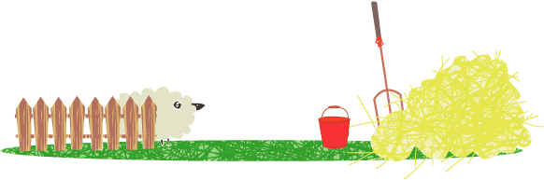



**ภาคผนวก**

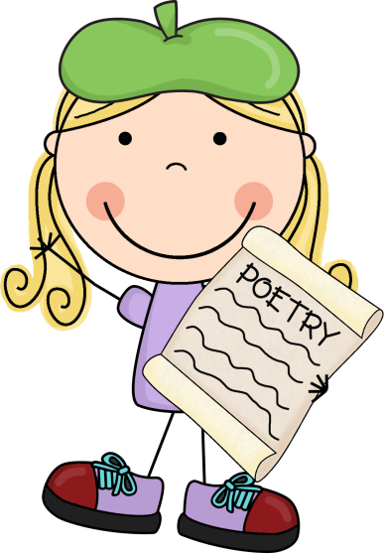





**แบบสำรวจกิจกรรมลดเวลาเรียน เพิ่มเวลารู้**

กิจกรรมเพิ่มเวลารู้ตามระดับชั้นวันพุธ คาบ 6-7

ชื่อ...............................................................................ชั้น..............เลขที่............

มีความสนใจในกิจกรรมเพิ่มเวลารู้ดังต่อไปนี้

**Head**: กิจกรรมส่งเสริมทักษะความรู้...English Melody ร้องเพลงได้ จำศัพท์แม่น..

**Heart**: กิจกรรมส่งเสริมคุณธรรม........ English Melody ร้องเพลงได้ จำศัพท์แม่น..

**Hands**: กิจกรรมส่งเสริมทักษะอาชีพ................................................

**Health**: กิจกรรมส่งเสริมด้านสุขภาพ...............................................

ลงชื่อ..........................................วันที่...........................................

**การพิจารณากิจกรรม**

1. คุณครูประชุมพิจารณากิจกรรมที่จะจัดให้แก่นักเรียน
2. คุณครูพิจารณารูปแบบการจัดกิจกรรม กลุ่มใหญ่/กลุ่มย่อย
3. คุณครูพิจารณาวิทยากร ภูมิปัญญาท้องถิ่น และหน่วยงานภายนอกที่จะเข้ามามีส่วนร่วมในการจัดกิจกรรมได้ตามความเหมาะสม





**เพลงคำศัพท์ภาษาอังกฤษ**

**ทำนอง (ผู้สาวขาเลาะ) จัดทำโดยกลุ่ม English Melody ร้องเพลงได้ จำศัพท์แม่น**

**because of** (conj.) นั่นคือ**เพราะ**  **classroom** (n.) นั่นคือ**ห้องเรียน**

**persevere** (v.) คือ**พากเพียร** จะ**ลงทะเบียน**ต้อง **register** (v.)

**panel** (n.) **รายชื่อและบัญชี** **ข้อสอบ**จะออก **exam** (n.) ยังต้องฮู้

แต่ที่รู้ **hunter** (n.) **ผู้ล่า และ นายพราน** เลือกจะใช้คำไหน

**Satire** (n.) **การเหน็บแหนม** **spark** (vi.) คือ**ลุกเป็นไฟ**

**Heart** (n.) **ใจ**  **vary** (vt.) **การเปลี่ยนแปลง**

คือ **mountain** (n.) **ภูเขา**  **competition** (n.)  **การแข่ง**

**despoil** (vt.) คือการ**แย่ง**  **pray** (vt.) **ขอร้อง พร้อม** **stand by** (vi.)

** **กระซิบ** **whisper**(v.)  **สงสัย** **wonder** (v.)

**cover**(v.) **บน** ตัวเขา **target** (vt.) **ตั้งเป้า** ส่วน **run out** (vi.) คือ**ร่อยหรอ**

 **rigid** (adj.) เธอมาเพื่อ**กดดัน** **wait for** (v.) นั้นฉันยัง**รอ**

ส่วน **due** (adj.) นั่นคือ**เหมาะ** *(เหมาะสม)*

**Rip** (v.) **ตัด /ทิ้ง /เฉาะ** **Forget** (v.)อาจ**ลืม**ได้

<http://www.admissionpremium.com/content/2021>

**สทศ. สรุปคำศัพท์ภาษาอังกฤษ ที่ออกสอบ O-NET ป.6 ม.3 และ ม.6**

**กิจกรรมลดเวลาเรียน เพิ่มเวลารู้**

**Nongbonwittayakom School**

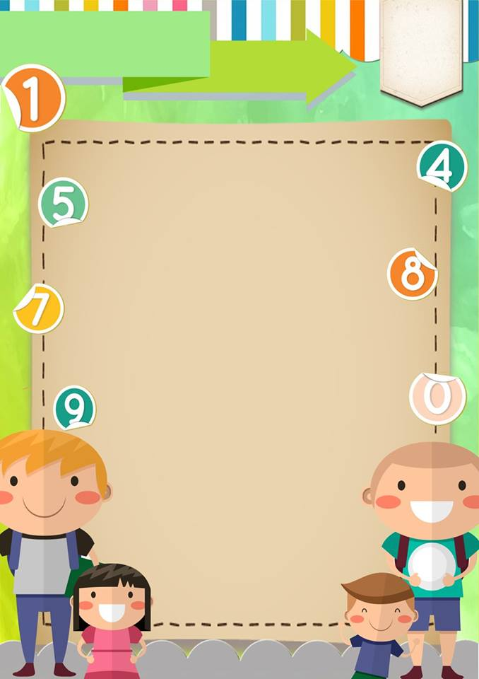 **เพลงคำศัพท์ภาษาอังกฤษ**

**ทำนอง (เธอคือของขวัญ) จัดทำโดย**

**กลุ่ม English Melody ร้องเพลงได้ จำศัพท์แม่น**

**โดย นางสาวพิจิตรา สมานศรี โรงเรียนหนองบอนวิทยาคม**

**Morning** (adj.) คือ**ตอนเช้า**  **orchid** (n.) คือ**กล้วยไม้**

**cool** (adj.) คือ**เย็นสบาย**  **aggressive** (adj.)  **ก้าวร้าว**

**customer** (n.)  **ลูกค้า** **come** (vi.) คือ **มา**  **white** (n.)  **สีขาว**

ส่วน**dry out** (v.) คือ**เฉา**  **dizzy**(adj.) คือ **ตาลาย**

**person** (n.) เรียกว่า**คน** **บรรลุผล** **accomplish** (vt.)

**a little bit** (adj.) **สักนิด it** (pron.) **มัน pole** (n.) **ต้นเสา**

**regret** (n.) ความ**เศร้าใจ**  **coconut** (n.) คือ **มะพร้าว**

**lonely** (adj.) คือ**เปลี่ยวเหงา** **nearby**(adj.) **ใกล้ๆกัน**

** **friend**(n.)  **เพื่อน**  **อย่าลืมเลือน** **don’t forget** (v.) **รถ car**(n.)

**if**(conj.) **ถ้า**  **ไปตามหา** **look up** (v.) **male** (adj.) **เพศชาย**

**sorry** (adj.) คำนี้**ขอโทษ** **please** (vt.,vi) **ขอร้อง**เธอ อีก สักครั้ง

**clatter**(nu.) เมื่อเธอส่ง **เสียงดัง** **sorrowful** (adj.) **ทุกข์ใจ**

<http://www.admissionpremium.com/content/2021>

**สทศ. สรุปคำศัพท์ภาษาอังกฤษ ที่ออกสอบ O-NET ป.6 ม.3 และ ม.6**

**กิจกรรมลดเวลาเรียน เพิ่มเวลารู้**

**Kru-Eve Nongbonwittayakom School**

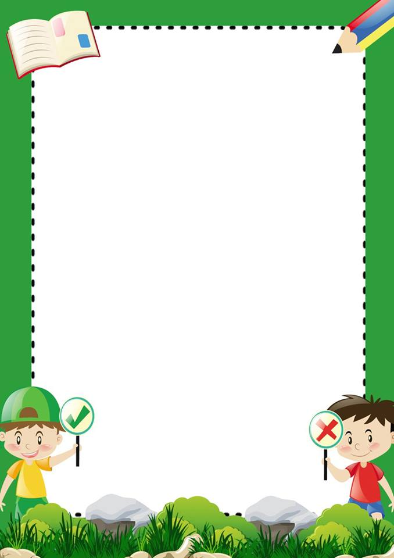

**เพลงคำศัพท์ภาษาอังกฤษ**

**ทำนอง (ตราบธุลีดิน)**

**โดย นางสาวจีรภา งามพรม โรงเรียนหนองบอนวิทยาคม**

**Only** (adv.) **แค่เท่านี้**  **avoid** (vt.) คือ **หลีกหนี**

**many** (adj.) **มากมาย** ดัง **bile** (n.) **น้ำดี**

**little** (adj.) คือ**เล็กน้อย** **handred** (adj.)ก็ **หนึ่งร้อย**

**believe**(vt.) คือ**ศรัทธา**  **บาน**(vt.)**, พัฒนา**(vi.) คือ **Blossom**

**saloon** (n.)**รถเก๋ง** **ทำลาย**อย่าง **burn out**(v.)

**small**(adj.) ก็**เล็ก**  ส่วน **old** (adj.) ก็คือ **เก่า**

และ **face** (n.) **หน้าตา** ส่วน **grow up**(v.)**เติบโต**

และ **below** (adv.)คือ**ใต้**  พร้อมออกไปก็ **let’s go**

**Motion**(v.) การเ**คลื่อนไหว** ให้ **string** (n.) เป็น**เชือก /สาย**

**Unlucky**(adj.) **โชคร้าย** และ **fat** (adj.)คือ**ไขมัน**

ส่วน **here** (adv.) คือ**ตรงนี้** และ **handsome** (adj.) ก็**ดูดี**

กับ **free**(vt.) เป็น**เสรี together** (adv.) ไป**พร้อมกัน**

**my friend** เป็น**เพื่อน**ฉัน **my friend** เป็น**เพื่อน**กัน

<http://www.admissionpremium.com/content/2021>

**สทศ. สรุปคำศัพท์ภาษาอังกฤษ ที่ออกสอบ O-NET ป.6 ม.3 และ ม.6**

**กิจกรรมลดเวลาเรียน เพิ่มเวลารู้**

**Nongbonwittayakom School**

** เพลงคำศัพท์ภาษาอังกฤษ**

**ทำนอง (แพ้ทาง) จัดทำโดยกลุ่ม English Melody ร้องเพลงได้ จำศัพท์แม่น**

**Smile**(vi.) **คือรอยยิ้ม ส่วน play** (v.) **ก็คือเล่นกัน**

**Sweetness** (n.) **ความหวาน eyesight** (n.) **ก็คือสายตา**

**arrive** (vi.) **คือ มาถึง tea leaf** (n.) **นั้นคือใบชา**

**Drug** (n.) **คือยา glass** (n.) **แก้ว**

**\*\*Magic** (n.) **คือ เวทมนต์ มังกร** (n.) **คือ dragon**

**พ่อ father**(n.) **wood** (n.) **ไม้ hot** (adj.) **ร้อน**

**\*\*\*way** (n.) **คือ ทาง meet** (v.) **คือเจอ**

**raving** (adj) **คือเพ้อ ไม่กิน ไม่นอน**

**again** (adv.) **คืออีกครั้ง pyjamas** (n.) **ชุดนอน**

**หยุด stop** (v.) **ได้ไหม mine**(pron.) **ของฉัน fusion**(n.)การ**(ละลาย)**

**Face** (n.) **หน้าตา อย่างฉัน running**(adj.) **ก็คือวิ่งไป**

**Keep** (vt.) **นั้นเก็บเอาไว้ tremb le** (v.) **คือสั่นระรัว**

**Sky** (n.) **คือท้องฟ้า temple** (n.) **คือวัด fear** (v.) **กลัว**

**Answer** (n.) **คำตอบ go** (n.) **ไป**

<http://www.admissionpremium.com/content/2021>

**สทศ. สรุปคำศัพท์ภาษาอังกฤษ ที่ออกสอบ O-NET ป.6 ม.3 และ ม.6**

**กิจกรรมลดเวลาเรียน เพิ่มเวลารู้**

**Nongbonwittayak**

**เพลงคำศัพท์ภาษาอังกฤษ**

**จัดทำโดยกลุ่ม English Melody ร้องเพลงได้ จำศัพท์แม่น**

**ทำนองเพลง (บ่เป็นหยัง เค้าเข้าใจ)**

**Live** (v.) **คืออยู่ a while** (adv.) **สักครู่ bamboo** (n.) **คือไม้ไผ่**

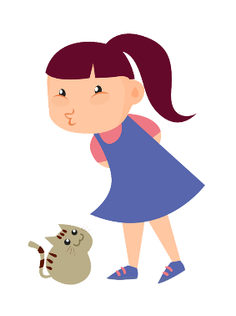**กะเตรียมพร้อม alert** (adj.) **มาถึง arrive** (v.)

**Break** (v.) **แตกได้ แค่ wait** (v.) **ใจคอย**

**Brief** (adj.) **ให้สั้น ซ้ายกะ left** (adj.) **ให้ give**(v.) **สุดใจ**

**สิจื่อ สิจำ remember**(v.) **เอาไว้ bake** (v.) **ให้อบ**

**Decline** (v.) **เสื่อมไป ให้ good luck** (n.) **โชคดี**

**\*\*บ่เป็นหยัง never mind**(v.) **แบ่ง divide** (v.) **loop**(v.) **เป็นห่วง**

**Die** (v.) **ตาย streak บางช่วง คงบ่หย่าน(กลัว) fright**(n.) **หมึก ink** (n.)

**apprehend**(v.) **นั้นเข้าใจ ที่เจ้าสาว bride**(n.) **by** (prep.)**ใกล้นี่**

**อ้างคือ cite** (vt.) **blank**(adj.) **ว่าง come**(v.) **มา**

**ฮ้องตลก คือ comedy**(n.) **ให้ love**(v.) **มีความฮัก (รัก)**



<http://www.admissionpremium.com/content/2021>

**สทศ. สรุปคำศัพท์ภาษาอังกฤษ ที่ออกสอบ O-NET ป.6 ม.3 และ ม.6**

**กิจกรรมลดเวลาเรียน เพิ่มเวลารู้**

**Nongbonwittayak**



**แบบฝึกหัด**

**เพลงคำศัพท์ภาษาอังกฤษ ทำนองเพลงแพ้ทาง**

**______________คือรอยยิ้ม ส่วน play** (v.) **ก็คือเล่นกัน**

**______________** (n.) **ความหวาน eyesight** (n.) **ก็คือ______________**

**______________คือ มาถึง ______________** (n.) **นั้นคือใบชา**

**Drug** (n.) **คือยา glass** (n.) **แก้ว**

**\*\*Magic** (n.) **คือ เวทมนต์ มังกร** (n.) **คือ ______________**

**พ่อ father**(n.) **wood** (n.) **ไม้ hot** (adj.) **ร้อน**

**\*\*\*way** (n.) **คือ ทาง meet** (v.) **คือเจอ**

**______________คือเพ้อ ไม่กิน ไม่นอน**

**again** (adv.) **คืออีกครั้ง pyjamas** (n.) **.______________**

**หยุด stop** (v.) **ได้ไหม mine**(pron.) **ของฉัน ______________** (n.)*การหลอม***(ละลาย)**

**Face** (n.) **หน้าตา อย่างฉัน running**(adj.) **ก็คือวิ่งไป**

**Keep** (vt.) **นั้นเก็บเอาไว้ ______________** (v.) **คือสั่นระรัว**

**Sky** (n.) **คือท้องฟ้า temple** (n.) **คือวัด fear** (v.) **กลัว**

**Answer** (n.) **คำตอบ go** (n.) **ไป**

**Name…………………………………………………………………clas………………….No……..**



**Name…………………………………………………………………clas………………….No……..**

**แบบฝึกหัด**

**จงจับคู่คำศัพท์กับความหมายให้ถูกต้อง จากเพลงคำศัพท์ภาษาอังกฤษ ทำนองเพลงเธอคือของขวัญ**

1. customer a.ต้นเสา

2. aggressive b.กล้วยไม้

3. accomplish c.ก้าวร้าว

4. regret d.เพศชาย

5. pole e.เสียงดัง

6. orchid f. เหงา

7. male g.เศร้าใจ

8. clatter h.บรรลุผล

9. lonely i.ตาลาย

10. dizzy j.ลูกค้า



**ภาพประกอบ**

**ภาพประกอบกิจกรรม**



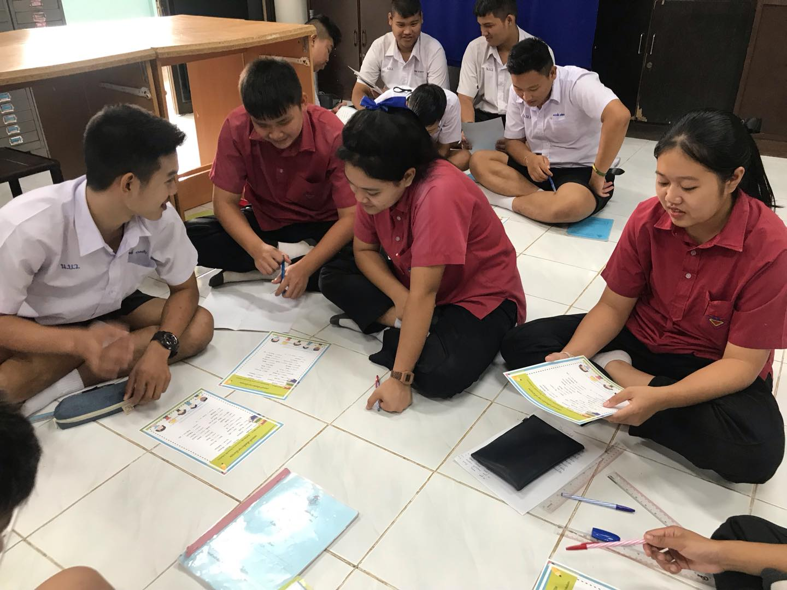



**ภาพประกอบกิจกรรม**

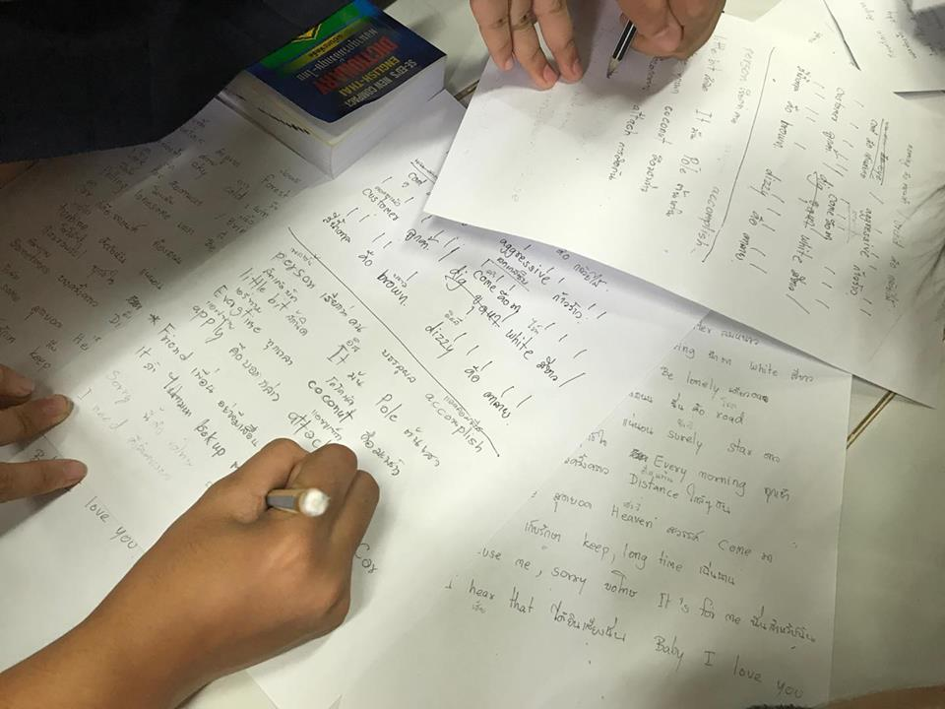

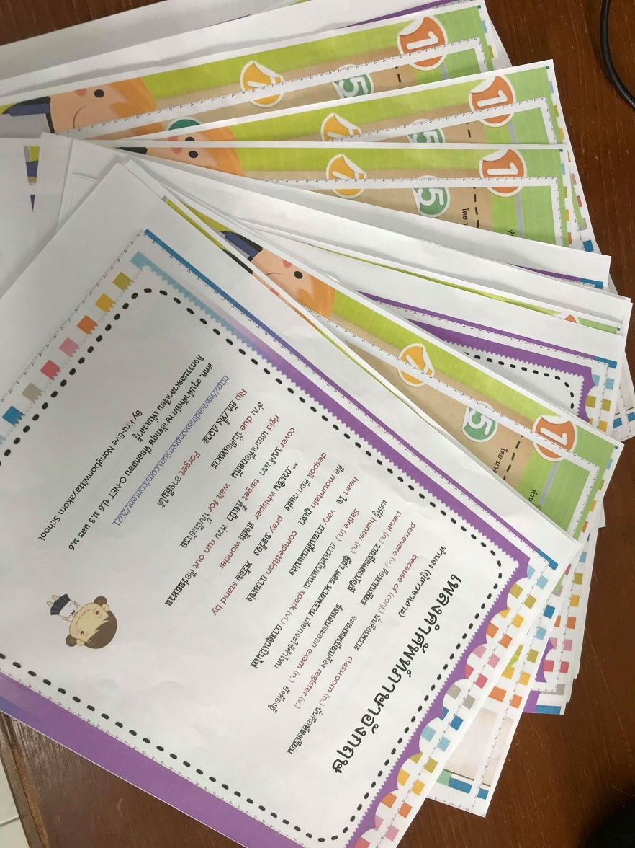



**ภาพประกอบกิจกรรม**

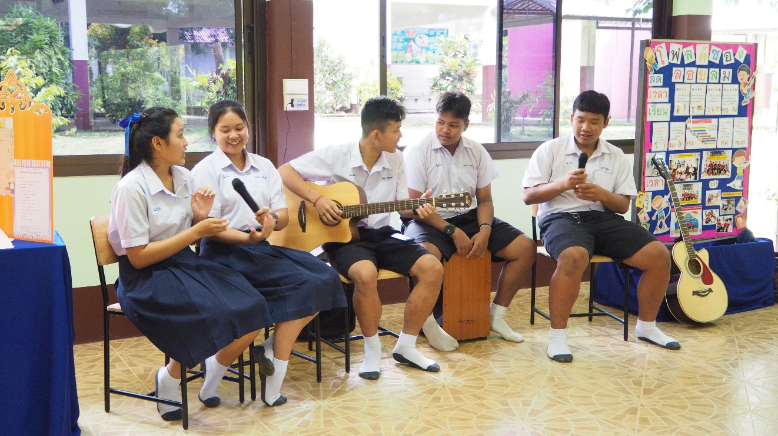

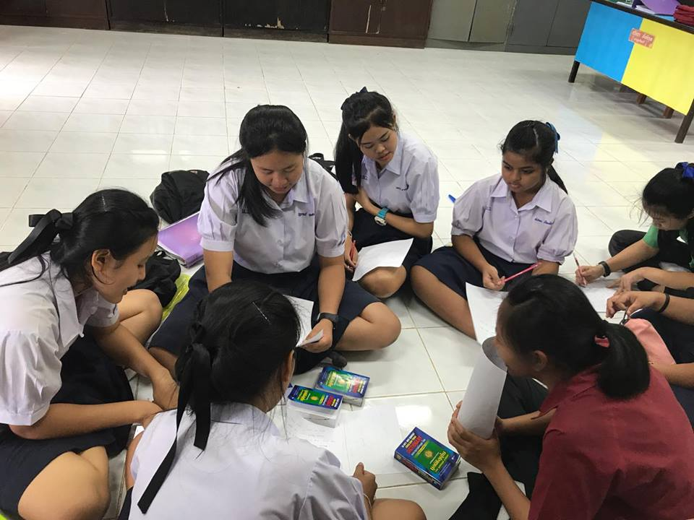



**ภาพประกอบกิจกรรม**

**แสดงผลงาน**

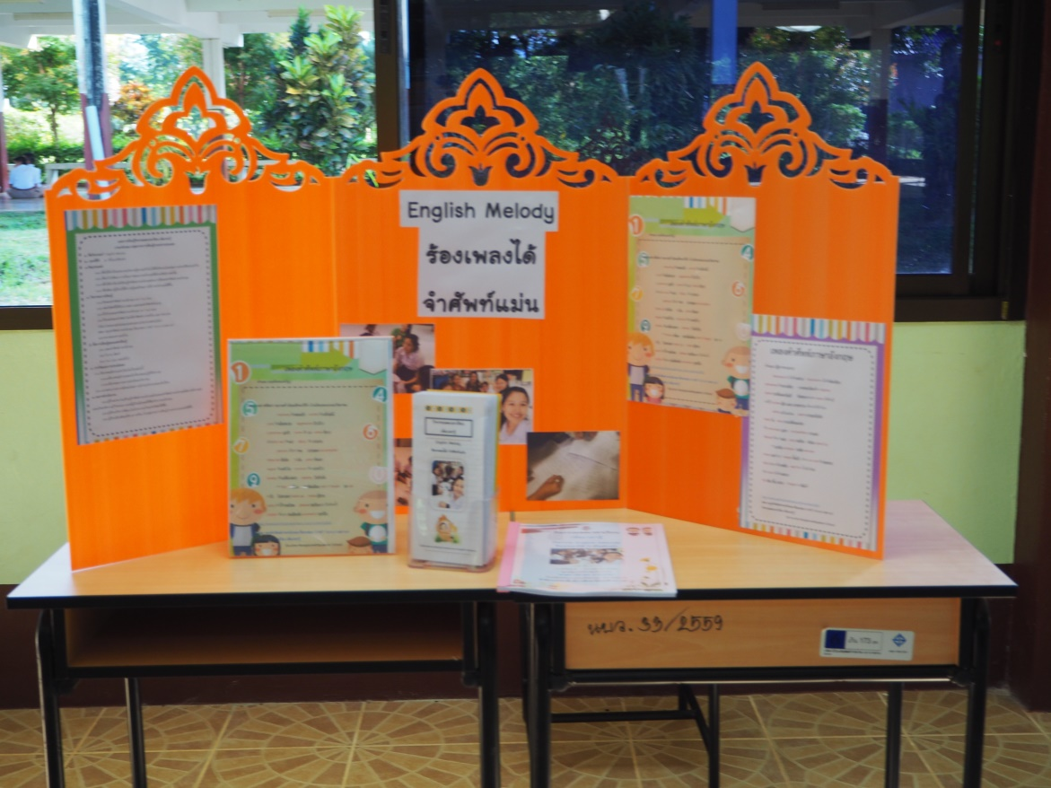

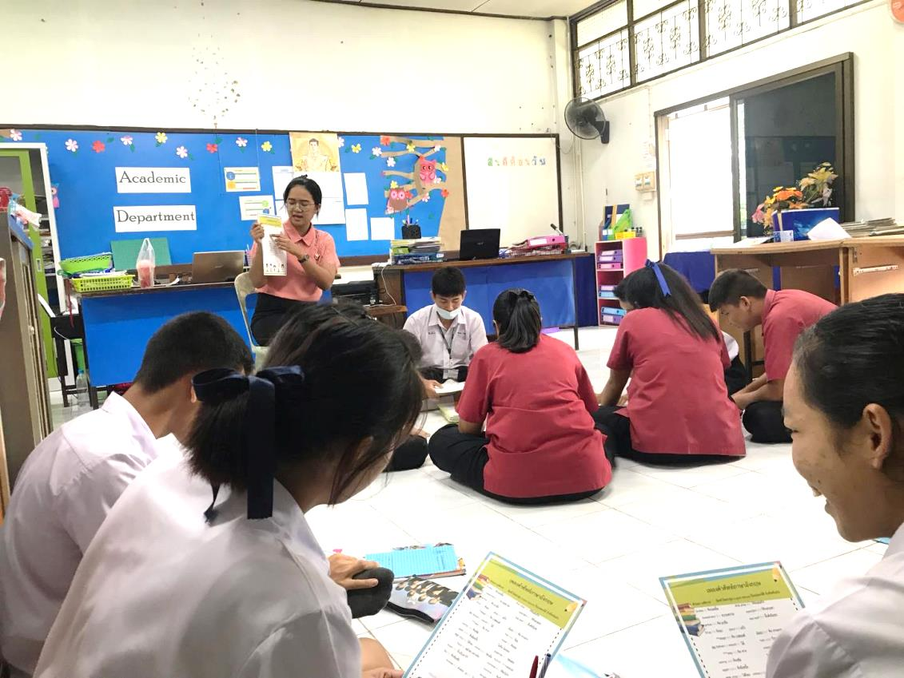**b**